数学ワークシート
1年1組( )番 氏名( )
(課題) ハノイの塔を最小の決まり手の回数でクリアしよう？
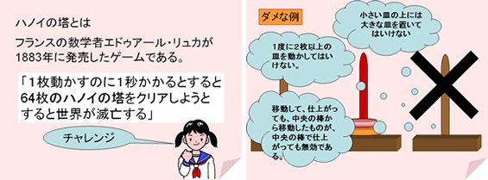
枚 数 | １ | ２ | ３ | ４ | ５ | ｎ
回 数
○ 気づいたことを書こう

○ ｎ枚のときの最も少ない決まり手の回数はどうなるだろうか？

